TEMAT TYGODNIA: WIELKIE TALENTY, CIEKAWE ZAWODY
GRUPA: SŁONECZKA

1. Posłuchajcie wiersza pt. ,,Zawody” M. Niemyckiego, a następnie spróbujcie odgadnąć zagadki :)

Zawody
Tak jak są przeróżne lody,
tak i różne są zawody!
Ten to umie, tamten nie,
każdy robi to, co chce.
Każdy robi co potrafi,
każdy na swój zawód trafi!

Chociaż teraz jesteś mały,
może skromny i nieśmiały,
kiedyś będziesz podróżnikiem
lub rolnikiem lub leśnikiem,
albo, gdy Ci talent każe,
to zostaniesz i malarzem
czy też nawet oficerem-
sam wybierzesz swą karierę!

Jest zawodów całe mrowie,
ja o kilku Ci opowiem.

Zagadki:
Jest taki dziwny sklepik, gdzie
pani w fartuchu białym czeka,
gdy tylko jej receptę dasz,
natychmiast da Ci lekarstw.
I jeszcze się uśmiechnie,
choć w nocy dyżuruje.
I jeszcze coś doradzi,
gdy rady potrzebujesz.
(aptekarka)

Półki, szafy i regały,
książek pełen dom jest cały!
No, a kto tym wszystkim rządzi,
w labiryncie nie zabłądzi?
Kto, co czytać nam doradzi,
w bibliotece poprowadzi?
(bibliotekarka)

Biega szybko, bez zmęczenia,
pompki robi od niechcenia.
Sto przysiadów i podskoków,
nikt mu nie dotrzyma kroku!
Gdy się czasem gorzej czuje,
także ćwiczy, też trenuje.
W dwa miesiące, bez przesady,
gotów jest do olimpiady!
I nie zdziwi się wcale,
jak zdobędzie tam medale.
(sportowiec)

Mieszka pod lasem, zna zwierząt masę,
zna wszystkie drzewa, wilga mu śpiewa.
Strzeże porządku w każdym zakątku,
dla saren ziarno podrzuca rano.
Lubi zaskrońce, dba o zające,
tak las szanuje, że w nim pracuje.
(leśniczy)

2. Rozmowa kierowana- ,,Kim chciałbym/ chciałabym zostać?”.
Spróbujcie odpowiedzieć na pytania: Co to jest praca? Co oznacza pracowanie?
Czy każdy człowiek może wykonywać każdą pracę? Co trzeba zrobić, by zdobyć jakiś zawód? Jaką pracę chcielibyście wykonywać gdy dorośniecie?

3. Zabawy logopedyczne ,,Ćwiczymy buzię”
Czy wiecie jak nazywa się zawód osoby, która zajmuje się uczeniem dzieci poprawnej wymowy? To LOGOPEDA.
Spróbujcie poćwiczyć teraz swoje buzie i wykonajcie ćwiczenia, które usprawnią Wasze narządy mowy:
- ,,Adaś żuje gumę”- naśladuj żucie gumy, wykonuj ruchy żuchwą w przód, w tył, na boki
- ,, Leniuszek”- naśladuj ziewanie, maksymalnie oddalając od siebie dolną i górną wargę, jak podczas wymawiania głoski ,,a”
- ,,Huśtawka”- naśladuj językiem ruch rozbujanej huśtawki- wysuwaj język z buzi poruszając nim lekko do góry i na dół
- ,,Senne misie”- połóż się przodem z głową ułożoną na bok, ziewaj, naśladuj senne misie, następnie oddychaj (wdech nosem, wydech ustami), na koniec misie przeciągają się i zasypiają (słychać chrapanie)

4. Zabawa ruchowo- naśladowcza ,,Zgadnij, jaki to zawód”
Zapoznaj się z ilustracjami poniżej, spróbuj odgadnąć jakie zawody wykonują osoby na obrazkach a następnie naśladuj czynności, które wykonują podczas wykonywania swojej pracy.

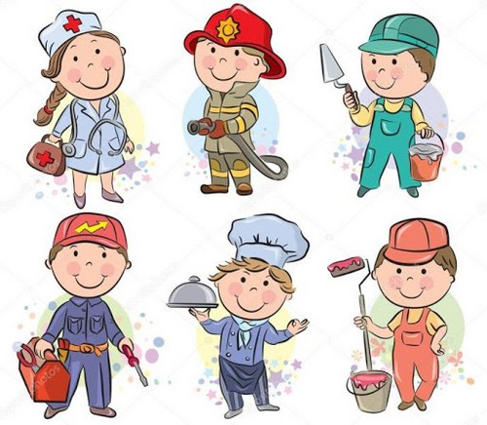

5. Zabawa orientacyjno- porządkowa ,,Policjant”
Poproś do zabawy rodzica lub rodzeństwo :) Jedna osoba z Was zostaje policjantem, a pozostałe wcielają się w rolę kierowców. Kierowcy poruszają się. Gdy policjant klaśnie 2 razy w dłonie, kierowcy mają za zadanie zastygnąć w bezruchu. Gdy zaklaszcze ponownie, ruch uliczny zostaje wznowiony.

6. Zabawa ruchowo- naśladowcza ,,Na budowie”
Zapoznaj się z urządzeniami, które są potrzebne w pracy budowlańców. Przy każdej ilustracji spróbuj wykonać czynność.

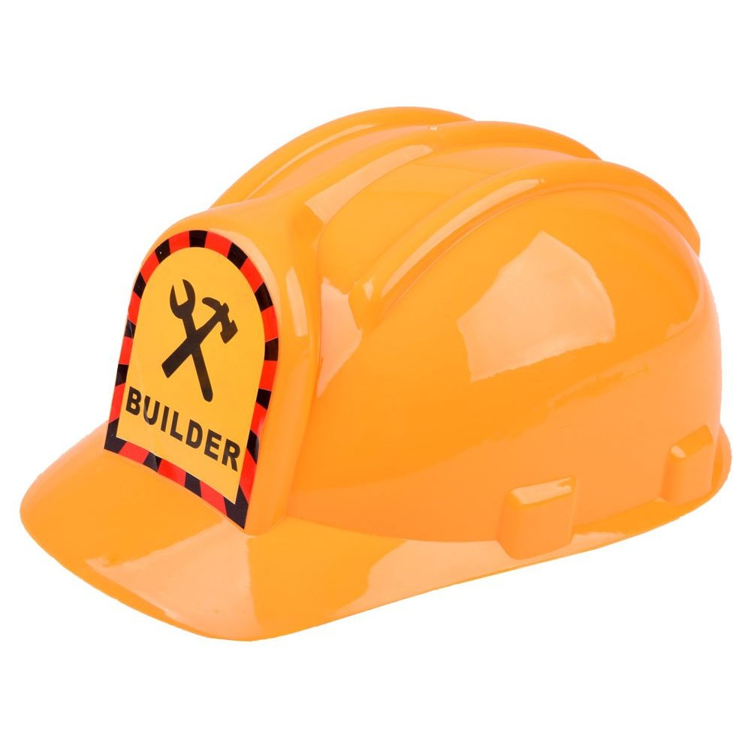

KASK- ułóż obie dłonie na głowie

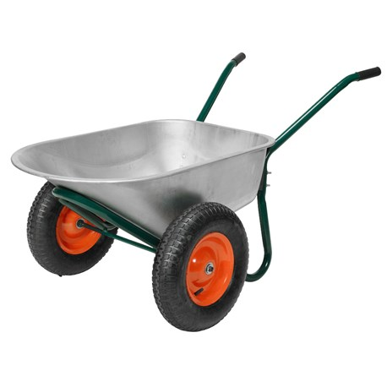

TACZKA- poproś do zabawy rodzica lub siostrę/brata.
Jedno z Was opiera się dłońmi o podłogę, a druga osoba
podnosi w górę jej wyprostowane w kolanach nogi.

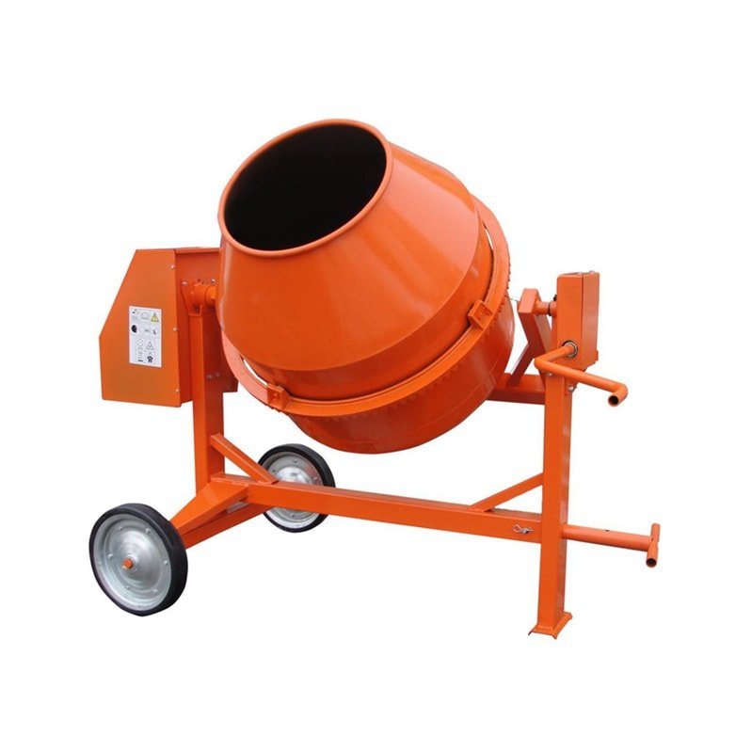

BETONIARKA- wykonuj krążenia biodrami

7. Jakie zawody wykonują przedstawione na ilustracjach osoby? Wskaż osobę z efektem jej pracy. ( jeśli posiadacie książeczki w domu KARTY PRACY CZ. 4- możecie wykonać zadanie w książeczce, zad. 1. s. 21 )
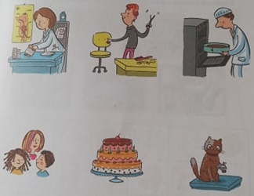

8. Jakie zawody wykonują osoby na zdjęciach? Odszukaj przedmioty związane z tymi zawodami i pomaluj takim samym kolorem jak ramka wokół zdjęcia. Przedmioty z pracą strażaka są już pokolorowane. ( jeśli posiadacie książeczki w domu KARTY PRACY CZ. 4- możecie wykonać zadanie w książeczce, zad. 1. s. 22 )

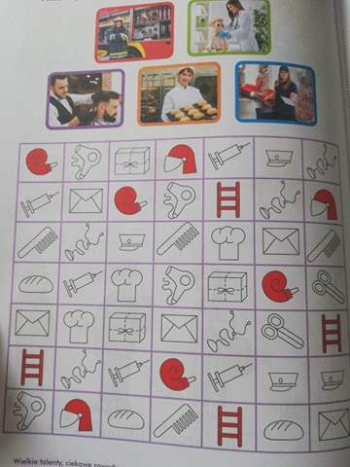

9. Zabawa z gestem ,,Każdy kiedyś będzie duży”
Spróbuj ilustrować ruchem treść wiersza.

Każdy kiedyś będzie duży

Jaś chce malować na płótnie,
(maluj palcem wskazującym w powietrzu)

Ola chce być mistrzem kuchni.
(zataczanie palcem skazującym kółek- mieszanie w garnku)

Staś zbudować chce rakietę,
(podnieś dłonie wysoko ułożone na kształt rakiety)

Zosia pierwsza wbiec na metę
(biegaj w miejscu)

Krzyś chce lwy oglądać w Kenii,
(dłonie przyłóż do oczu- jak lornetka)

Ela być obrońcą zieleni
(wystaw ręce n a boki i unieś zaciśnięte dłonie)

Grześ chce stawiać wielkie bloki
(rysuj prostokąt w powietrzu)

Ania wzbić się nad obłoki
(złącz dłonie kciukami, unoś je i pochylaj na boki)

Franek chciałby leczyć dzieci,
(przyłóż ręce do klatki piersiowej)

Ala podróżować po świecie.
(poruszaj palcami po podłodze)

10. Zabawa kreatywna ,,Mam talent”
Spróbuj zademonstrować swój talent- zaśpiewaj ulubioną piosenkę, wykonaj ćwiczenia gimnastyczne, recytuj wierszyk lub zorganizuj teatrzyk :)

Chętnie obejrzę fotorelacje z Waszych działań, dlatego też proszę o przesyłanie ich sms-owo lub mailowo.
Pani Madzia
Pani Madzia

